附件：《福清350181-08-L-26等地块详细规划》的主要内容及规划图纸

一、主要内容
1、规划范围
规划区位于福清市东部新城龙东片区，北至福清市托老康复中心（在建），东临空地，南侧为山水大道西延伸段，西邻龙东村村道。规划总用地面积1.97公顷。
2、地块使用性质
规划用地性质分类和代码均采用《国土空间调查、规划、用途管制用地用海分类指南》，规划地块350181-08-L-26-01用地性质为100101（一类工业用地），规划地块350181-08-L-26-02用地性质为1401（公园绿地）。
3、地块控制指标
地块编号 | 用地用海分类代码 | 用地用海分类名称 | 用地面积(m²) | 容积率 | 建筑密度(%) | 绿地率(%) | 建筑限高(m)
350181-08-L-26-01 | 100101 | 一类工业用地 | 18411.09 | 1.0-3.0 | ≤40 | 10-20 | ≤36
350181-08-L-26-02 | 1401 | 公园绿地 | 1311.40 | ≤0.1 | ≤5 | ≥65 | ≤12
4、道路交通规划
规划对外交通主要依托规划区南侧的主干道山水大道，红线宽度为40米；西侧的次干道玉峰路，红线宽度为30米；东侧的次干道龙井路，红线宽度为24米。地块内停车设施配建标准按《福建省城市规划管理技术规定》执行。
5、城市设计引导
规划区建筑风格以现代简约风格为主，强调实用、规整、低彩度。建筑整体以大体量几何体块为主，通过立面虚实变化、高低组合塑造现代感，避免繁琐装饰，大体量厂房可通过分段、错动、退台来消解压迫感。建议以灰色、银色、白色等为主色调，辅助以浅蓝、米黄等色彩，以营造明快现代的制造氛围。
二、规划图纸
1、土地利用规划图
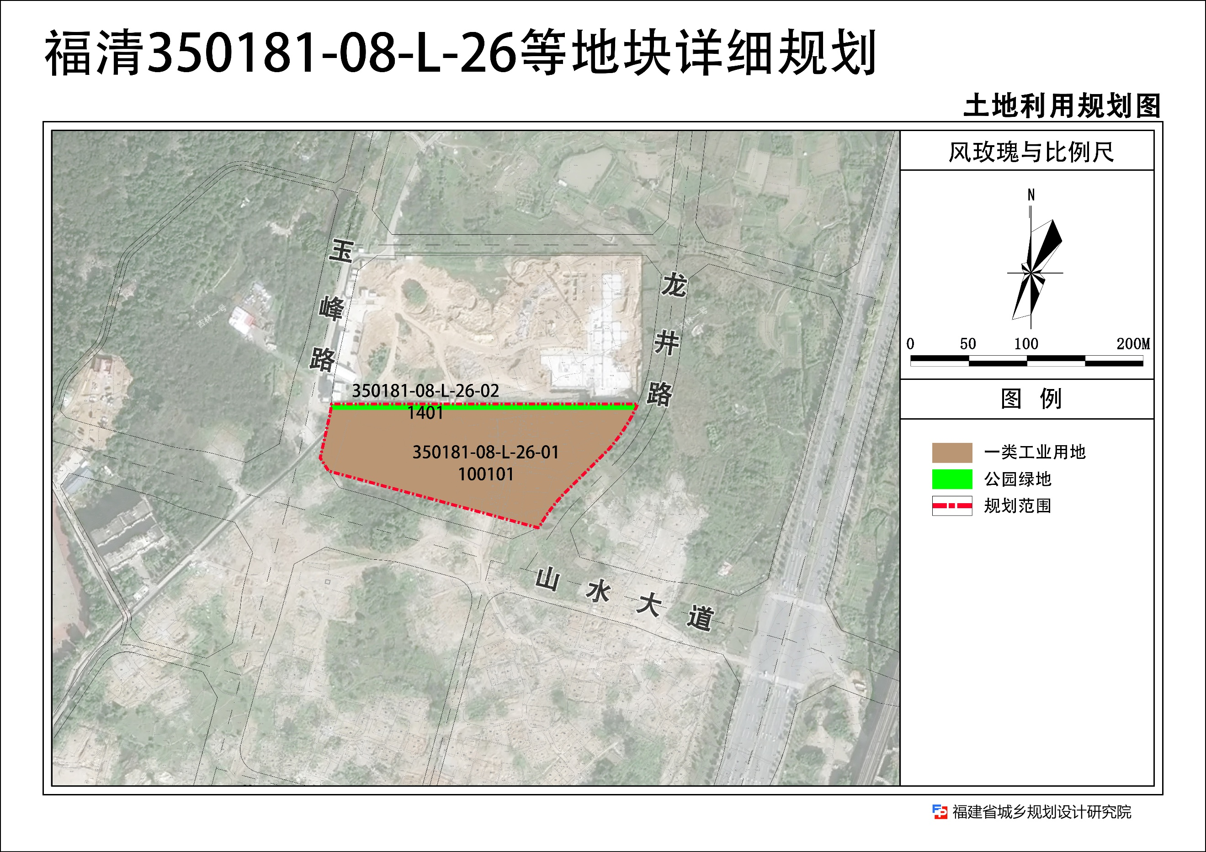

2、道路交通规划图
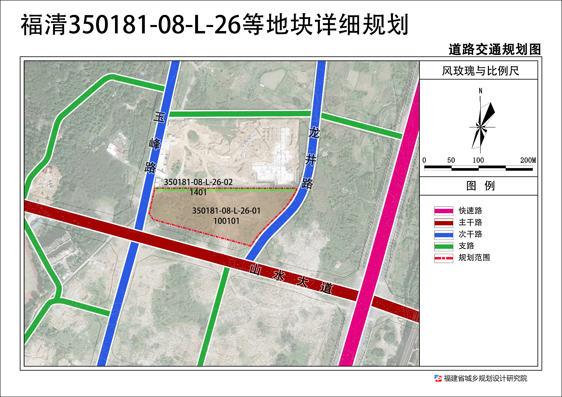
3、地块图则
